Rețele de calculatoare – documentatie proiect TopMusic
Boghiu Georgiana-Viorica 2X1
- Introducere
Proiectul TopMusic este o aplicație de tip client/server care se ocupă de gestionarea topurilor muzicale de diverse tipuri (pe genuri, generale, etc.). Clienții se loghează la server cu un cont creat de ei. Userii aplicației pot vizualiza topul curent, pot vota una sau mai multe melodii, pot adăuga melodii, pot adăuga comentarii, pot restricționa alți useri.
- Tehnologiile utilizate
Protocolul de comunicare utilizat între client și server este TCP, datorită faptului că oferă siguranța că pachetele trimise ajung la destinatar. Aceste verificări se fac by default cu acest protocol, în timp ce protocolul UDP presupune scrierea de cod de către programator pentru aceste verificări.
Concurența serverului este atinsă prin utilizarea threadurilor. Oferind o viteză de execuție mai mică decât procesele, threadurile sunt o alegere mai avantajoasă decât procesele în cadrul aplicației. Acestea, comparativ cu procesele, se inițializează și termină mai repede, folosesc mai puține resurse.
Datele vor fi gestionate cu ajutorul unei baze de date SQL, care asigură consistența datelor și facilitează operații precum căutarea, sortarea, ștergerea, adăugarea sau actualizarea datelor.
- Arhitectura aplicatiei
Aplicația este alcătuită din server și client. Serverul servește clienții pe măsură ce aceștia se conectează. El creează un thread pentru fiecare client și tratează cererile acestuia în cadrul threadului.Comunicarea server-client este realizată prin socket-uri, canale de comunicare bidirecționale.
Fluxul de informație are loc în felul următor clientul trimite o comandă la serverș serverul execută și trimite un răspuns clientului.
Fiecare comandă disponibilă în aplicație va fi tratată într-o funcție separată.De asemenea se vor trata în funcții separate și operațiile cu baza de date.

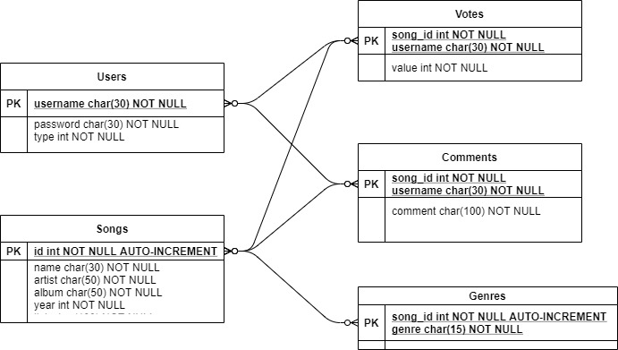
Fig. 1. Schema relationala a tabelelor din baza de date
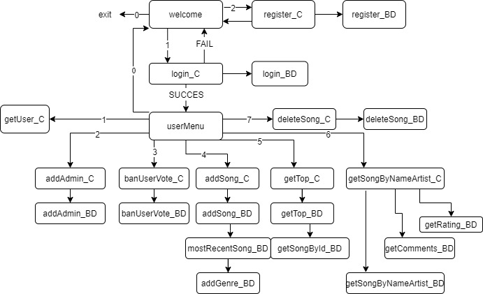

Fig. 2. Schema generala a aplicatiei de server

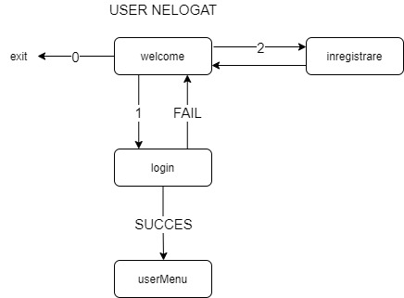
Fig. 3. Fluxul aplicatiei pentru un utilizator nelogat

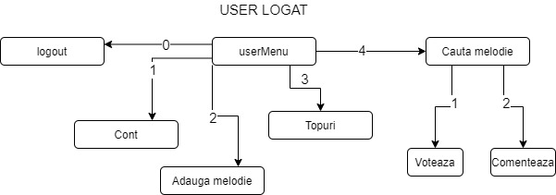
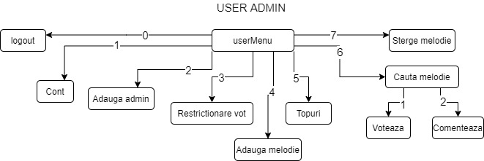
Fig. 4. Fluxul aplicatiei pentru un utilizator logat
Fig. 5. Fluxul aplicatiei pentru un utilizator cu rol de admin
- Detalii de implementare
Implementarea se face în limbajul C. Pentru implementarea functionalitatilor cu acces la baza de date se va folosi C API pus la dispozitie de libraria mysql.
Codul serverului este impartit in cod care are opereaza pe baza de date (BD) si cod care se ocupa de comunicarea client-server(C). Functiile notate C+BD sunt 2 functii pentru aceeasi operatie si au fluxul urmator: functia de comunicare va apela functia care lucreaza cu baza de date (Fig.2). Functia de BD va interoga baza de date, va parsa datele returnate si va trimite un raspuns la functia de comunicare.
Comunicarea intre client si server este de tip ping-pong. Pentru fiecare informatie se va executa un read-write(Fig.6).
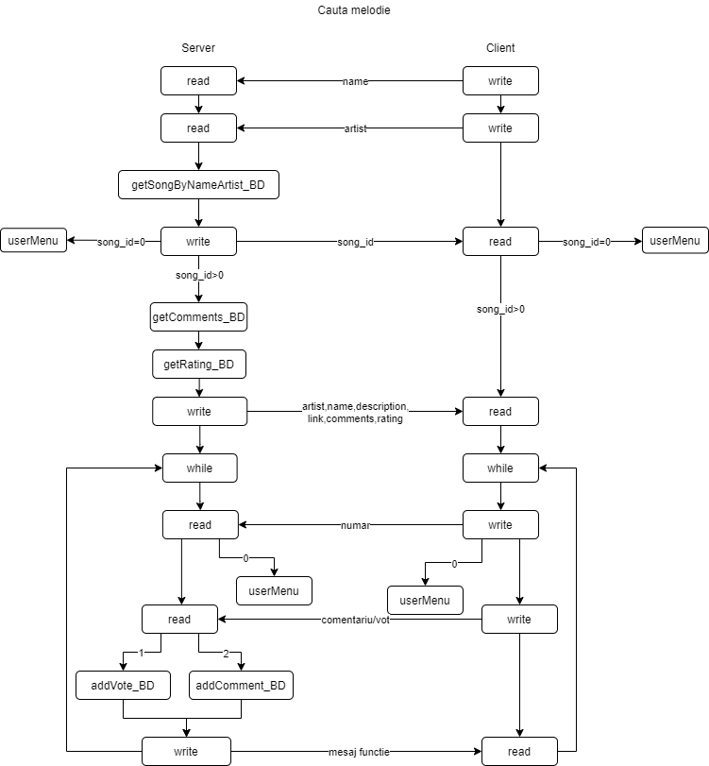
Fig. 6. Ilustrare a comunicatiei PING-PONG pentru functia getSongByNameArtist (functionalitatea Cauta melodie )
Functionalitatile oferite si implementate in server sunt:

- Parsarea comenzilor si redirectionare
- Inserare user (user sau admin) (C+BD)
- Inserare voturi,comentarii,melodii (C+BD)
- Actualizare voturi,melodii,useri (C+BD)
- Generare topuri (C+BD)
- Login (C+BD)
- Logout (C)
- Exit (C)
- Inregistrare (C)

In client nu sunt implementari care lucreaza cu baza de date, doar functii care se ocupa de comunicarea cu serverul:

- Parsarea comenzilor
- Login
- Logout
- Exit
- Inregistrare
- Adauga melodie
- Adauga comentariu la o melodie
- Voteaza o melodie
- Vezi top
- Inregistreaza admin(disponibil doar pentru un user cu rol de admin)
- Sterge o melodie(valabil doar pentru admini)

Structuri utilizate pentru reprezentarea datelor in server:

thData : int idThread, int cl, user* client;
Este o structura necesara pentru manipularea facila a threadurilor din cadrul serverului. Retine id-ul threadului, socketul pentru comunicarea cu aplicatia client. Membrul user este o structura care retine datele user-ului logat pe thread, daca acesta exista.
user: char name[30], char password[30], int vote, int admin;
Structura user este utilizata pentru retinerea datelor unui user din baza de date in aplicatia de server. Membrul vote poate lua valorile 1 sau 0 si reprezinta dreptul de vot pentru melodii al userului (1-poate vota, 0- nu poate vota). Membrul admin retine daca userul este admin,caz in care variabila are valoarea 1,sau daca este user normal variabila are valoarea 0. Structura user este utilizata si in client.
comment: char text[250], user[30], int song_id;
Memoreaza datele pentru un comentariu: textul propriu-zis din comentariu (max 250 caractere), userul care a postat comentariul respectiv si id-ul melodiei la care a fost postat comentariul (song_id).
song: int id, char name[50], char artist[50], char link[100], char description[100];
Retine datele din baza de date din tabelul Songs: numele melodiei (name, max 30 caractere), numele artistului(artist, max 50 caractere), link-ul melodiei si o descriere.Structura song este utilizata si in client.

Functiile din server:

- getConnection()
return: MYSQL*(structura din MYSQL C API necesara pentru conectarea la baza de date)
Apelata in toate functiile de tip numeFunctie_BD.

- login_C(thData tdL)
return: -
Citeste de la client username si parola. Apeleaza functia login_BD pentru a verifica cu baza de date informatiile de la client si trimite raspunsul returnat de login_BD la client.

- login_BD(thData tdL, char username[30], char password[30])
return: "User sau parola incorecte." daca username si password nu exista in baza de date.
"Salut! Te-ai logat cu succes." daca datele sunt corecte si exista in baza de date.
"Eroare la baza de date." daca baza de date returneaza date incorecte.
Interogare: SELECT * FROM Users WHERE username like "<username>" AND password like "<password>"
Deschide conexiunea cu baza de date, executa interogarea , verifica rezultatul interogarii si returneaza un mesaj corespunzator.

- register_C(thData tdL)
return: -
Citeste de la client username-ul si parola, apeleaza register_BD cu datele citite ca parametri. Trimite inapoi la client raspunsul returnat de register_BD.

- register_BD(char username[30], char password[30])
return: "Userul exista. Incearca alt username." daca username-ul exista in BD.
"Te-ai inregistrat cu succes!" daca username-ul nu exista in BD.
"Eroare la baza de date. Incearca din nou." in cazul unei erori de la BD.
Interogare:INSERT INTO Users(username,password) VALUES ("<username>","<password>")
Deschide conexiunea cu baza de date, executa interogarea , verifica rezultatul interogarii si returneaza un mesaj.

- getUser_C(thData tdL)
return:-
Trimite la client datele salvate in structura user din thread tdL.client. Poate fi accesata doar de un user logat.

- banUserVote_C(thData tdL)
return:-
Citeste de la client un username si apeleaza banUserVote_BD cu acesta ca parametru. Trimite inapoi la client raspunsul returnat de banUserVote_BD. Functia poate fi apelata doar de un user logat si cu statut de admin.

- banUserVote_BD(char username[30])
return: "Userul nu exista." daca username nu exista in tabelul Users.
"Eroare la baza de date." daca interogarea returneaza o eroare.
"Dreptul de vot al userului a fost restrictionat!" daca modificarea are loc in BD.
Interogare: UPDATE Users SET vote=0 WHERE username like "<username>"
Deschide conexiunea cu baza de date, executa interogarea , verifica rezultatul interogarii si returneaza un mesaj.

- addAdmin_C(thData tdL)
return:-
Citeste de la client un username si apeleaza cu el ca parametru functia addAdmin_BD. Trimite la client raspunsul returnat de addAdmin_BD. Functia poate fi apelata doar de un user logat si cu statut de admin.

- addAdmin_BD(char username[30])
return: "Userul nu exista." daca username nu exista in tabelul Users.
"Eroare la baza de date." daca interogarea returneaza o eroare.
"Userul a fost promovat admin!" daca actualizarea tabelului are succes
Interogare: UPDATE Users SET admin=1 WHERE username LIKE "<username>"
Deschide conexiunea cu baza de date, executa interogarea, verifica rezultatul interogarii si returneaza un mesaj.

- addSong_C(thData tdL)
return:-
Citeste de la client datele urmatoare ale unei melodii: nume, artist, link, descriere, genuri muzicale de care apartine melodia. Prelucreaza datele si apeleaza cu ele ca parametru functia addSong_BD. Trimite la client raspunsul returnat de addSong_BD. Poate fi accesata doar de un user logat.

- addSong_BD(song *s, char *genres)
return: "Eroare la baza de date. Incearca din nou." daca inserarea returneaza eroare
"Melodie adaugata cu succes!" daca inserarea melodiei are succes
Interogare: INSERT INTO Songs (name,artist,description,link) VALUES (LOWER("<name>"),LOWER("<artist>"),"<description>","<link>")
Functia apeleaza mostRecentSong_BD pentru a lua id-ul melodiei inserate si addGenre_BD pentru inserarea genurilor muzicale in tabel cu id-ul returnat anterior.

- addVote_BD(thData tdL, float vot, int song_id)
return: "Dreptul tau de vot a fost restrictionat." daca userul nu are drept de vot.
"Ai votat deja." daca utilizatorul a mai votat melodia.
"Eroare la baza de date. Incearca din nou." daca interogarea returneaza erori
"Vot inregistrat!" daca interogarea se realizeaza cu succes
Interogare: INSERT INTO Votes (username,song_id,value) VALUES ("<tdL.client.username>",<vot>,<song_id>)
Deschide conexiunea cu baza de date, executa interogarea, verifica rezultatul interogarii si returneaza un mesaj.

- getRating_BD(int song_id)
return: "0.0" daca melodia nu are voturi in tabelul Votes
"<media voturilor>" daca melodia are voturi in Votes
Interogare: SELECT AVG(value) FROM Votes WHERE song_id=<song_id>
Executa interogarea, prelucreaza datele primite si returneaza ca string media voturilor unei melodii identificate prin song_id.

- addComment_BD(thData tdL, char comentariu[100], int song_id)
return: "Eroare la baza de date. Incearca din nou." daca exista erori la interogare
"Comentariu adaugat!" daca interogarea este executata cu succes
Interogare: INSERT INTO Comments (username,song_id,comment) VALUES ("<tdL.client.name>",song_id,"<comentariu>")
Executa interogarea , preia rezultatul si returneaza un mesaj.

- getComments_BD(int song_id)
return: "Eroare la baza de date" daca interogarea returneaza erori
"--------------Nu exista comentarii--------------" daca melodia nu are comentarii
"Comentarii
<user1>: <comentariu1>
<user2>:<comentariu2>" daca melodia are comentarii postate
Interogare: SELECT * FROM Comments WHERE song_id=<song_id>

- addGenre_BD(int id, char genre[30], MYSQL *conn)
return:-
Interogare: INSERT INTO Genres (song_id, genre) VALUES (<song_id>,"<genre>").

- getSongByNameArtist_C(thData tdL)
return:-
Functionalitate care permite cautarea unei melodii. Citeste de la client numele si artistul melodiei. Apeleaza getSongByNameArtist_BD cu datele ca parametru si trimite la client id-ul melodiei returnate de getSongByNameArtist_BD. Daca id=0, melodia nu exista.
Daca id>0, apeleaza getComments_BD si getRating_BD, prelucreaza raspunsurile returnate de la cele 3 functii si le trimite la client.

- getSongByNameArtist_BD(char name[50], char artist[50])
return: song*
Interogare: SELECT * FROM Songs WHERE name LIKE LOWER("<name>") AND artist LIKE LOWER("<artist>")
Dupa executarea interogarii , prelucreaza datele returnate de BD. Daca apare o eroare la executia interogarii sau melodia nu exista in baza de date, song.id=0. Altfel initializeaza song* cu datele returnate de interogare (song.id>0).

- getSongById_BD(int id)
return: song*
Interogarea: SELECT * FROM Songs WHERE id=<id>.
Preia din baza de date o melodie identificata prin id. Este apelata in getTop_BD pentru a prelua din baza de date melodiile dintr-un top.

- mostRecentSong_BD()
return:song*
Interogare: SELECT MAX(id) FROM Songs
Preia din baza de date id-ul ultimei melodii adaugate. Functie auxiliara pentru addSong_BD.

- deleteSong_C(thData tdL)
return:-
Citeste de la client numele si artistul melodiei ce urmeaza a fi sterse si apeleaza cu aceste date ca parametru functia deleteSong_BD. Trimite la client raspunsul returnat de baza de date.

- deleteSong_BD(char name[30], char artist[30])
return: "Melodia nu exista" daca melodia nu exista in baza de date
"Melodia a fost stearsa!" daca interogarea s-a executat cu succes
Interogare:DELETE FROM Songs WHERE name LIKE LOWER("<name>") AND
artist LIKE LOWER("<artist>")
Executa interogarea si parseaza rezultatul, returnand un mesaj corespunzator.

- getTop_C(thData tdL)
return:-
Citeste de la client tipul topului. Apeleaza getTop_BD si trimite la client un sir de caractere reprezentand topul.

- getTop_BD(char *type)
return: "Artist Song Rating " daca nu exista voturi pentru melodiile din topul cautat
"Valori incorecte pentru top." daca genul muzical nu exista in baza de date
" Artist Song Rating
<artist1><name1><rating1>
<artist2><name2><rating2>" altfel
Interogare top general :SELECT s.id,AVG(v.value) FROM Songs s JOIN Votes v ON s.id=v.song_id GROUP BY s.id ORDER BY 2 DESC
Interogare top <type>:SELECT s.id,AVG(v.value) FROM Songs s JOIN Votes v ON s.id=v.song_id JOIN Genres g ON s.id=g.song_id WHERE g.genre LIKE LOWER("<type>") GROUP BY s.id ORDER BY 2 DESC
Dupa interogarea bazei de date pentru obtinerea topului, se apeleaza getRating_BD, daca topul are melodii, se construieste raspunsul si se returneaza. Daca topul nu are melodii se returneaza un top gol.

- Concluzii
Solutia descrisa in acest document rezolva problema propusa de proiect, insa ea poate fi imbunatatita. Fiind un o aplicatie de topuri muzicale, poate oferi si suport de ascultare a melodiilor, adaugarea unor liste de melodii favorite sau crearea de playlisturi. Un alt aspect este confidentialitatea comunicarii intre client-server, ce poate fi securizata prin adaugarea unui sistem de criptare a mesajelor. Totodata, pentru a usura utilizarea aplicatiei de catre utilizatori, putem adauga o interfata grafica atractiva.

- Bibliografie
⦁ Profs.info.uaic.ro/~computernetworks
⦁ Draw.io
⦁ https://docs.oracle.com/cd/E17952_01/c-api-8.0-en/index.html (documentatia pentru codul MYSQL C API)

